贵拍协网站会员操作说明
- 会员注册
- 点击网站右上角 【注册】按钮进入注册页面，
- 填写基本的注册信息
1）填写用户名，
2）填写密码
3）确认密码
4）填写企业名称
5）填写验证码
3.点击 提交注册（注：提交注册后，等待管理员审核，审核通过后才能登录）
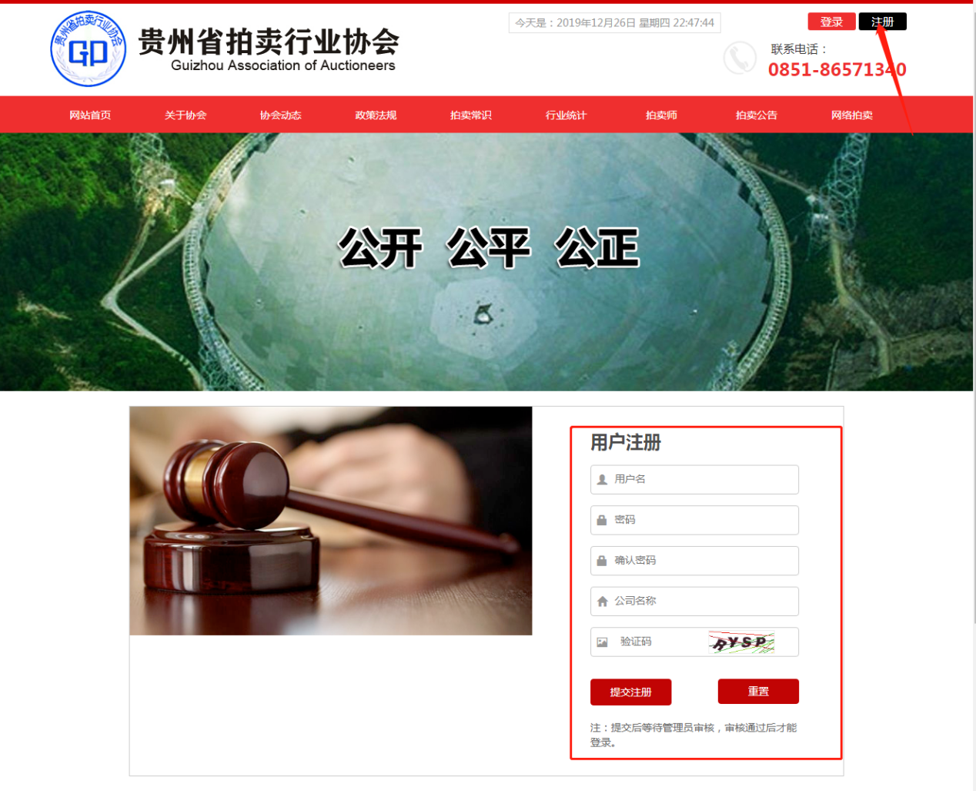
二、会员登录
1.点击网页右上角 【登录按钮】
2.输入用户名+密码+验证码，点击登录 ，登录成功后会自动跳转到会员中心页面
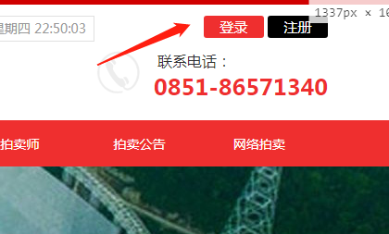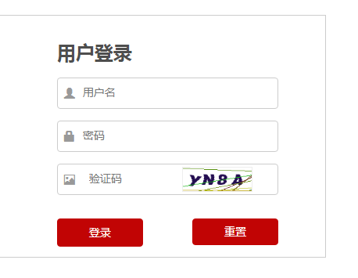

三、会员中心分三个板块
1）查看历史发布信息 点击会员中心，左侧按钮【我的发布】
在 【我的发布】中可看到 历史发布的内容
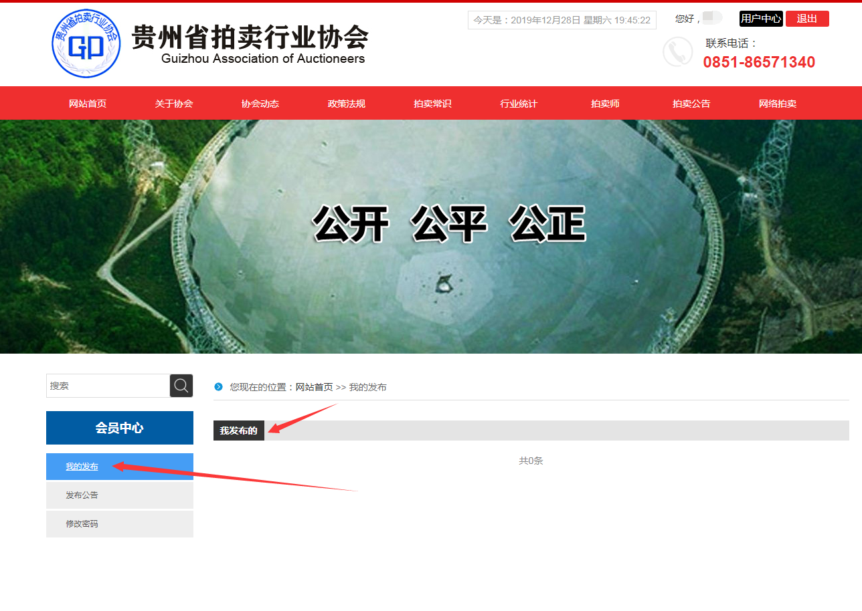
2）发布公告：点击会员中心，左侧按钮【发布公告】
点击 【发布公告】按钮进入发布公告界面，如下图所示
发布公告操作步骤：
1、填写公告标题
2、选择发布公告的分类
3、填写内容详细
4. 内容填写完成后，点击【发布】按钮，系统会自动将公告发布出来。
（注意：公告点击【发布】后，需要等待管理员审核，只有管理员审核通过后才会在网站上显示出来）

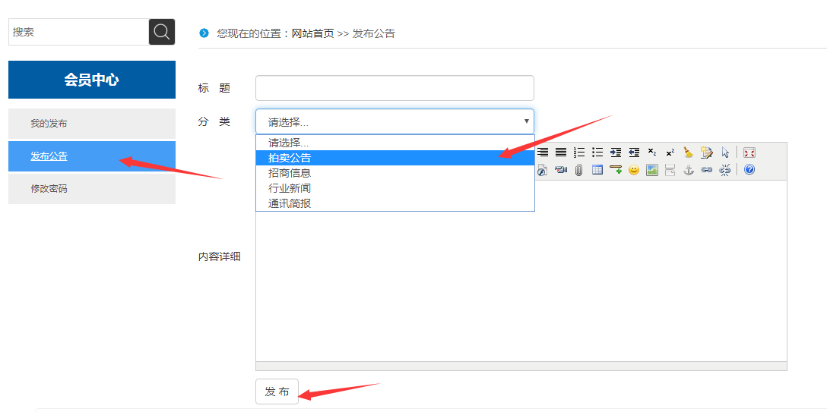

3）修改密码登录密码
点击会员中心，左侧按钮【修改密码】，进入【修改密码】界面，
1.输入旧密码，2.设置新密码，3.确认密码（重复录入新密码），4.点击【提交修改】
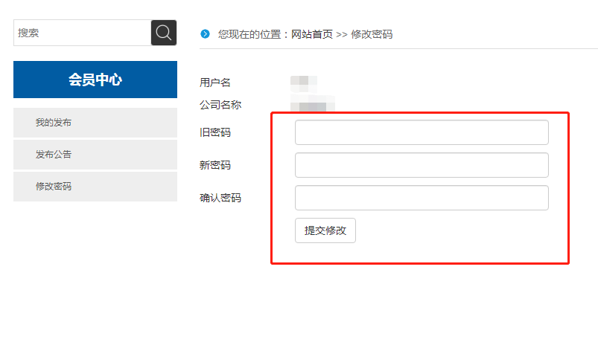

四、会员单位参会在线报名
打开贵拍协网站（http://www.gzspm.com/）阅读文件通知，参会人员在通知文件内找到《参会回执》点此报名。按照要求在规定的时间内填写《参会回执》即可，系统后台自助汇总。
五、“企业经营报表统计”、“网络拍卖”、“拍卖师查询”
1、“企业经营报表统计”
（1）企业登录中国拍卖行业协会官网http://www.caa123.org.cn/，在主页界面找到“行业统计”→行业信息报送→拍卖企业登录（企业账号、密码）→相应业务应用→分类填报相应数据

（2）登录贵拍协网站（http://www.gzspm.com/），在主页界面找到并点击“全国拍卖行业信息管理系统”（http://auc.mofcom.gov.cn/auc_new/，拍卖企业登录（企业账号、密码）→相应业务应用→分类填报相应数据。
2、“拍卖师查询”
在主页界面找到“拍卖师”→“拍卖师查询”→中拍协官网“拍卖师查询”系统，填写相关查询条件→查询。

